# 小艺帮APP2.0版本用户操作手册

# （未报名考生）

**特别提醒**

（1）考试前务必保持手机电量充足，确保在拍摄过程中不会出现因为手机电量过低自动关机、录制内容丢失的情况。对考试时间比较长的专业，必须准备好电源和移动电源，可随时立即使用。

（2）考试前务必检查网络信号，确保在提交的过程中网络环境正常，避免出现断网的情况导致视频提交失败。建议是稳定的wifi或者4G网络，如果遇到网络异常，可以先尝试切换wifi和4G进行尝试。

（3）考生考前务必将手机调至飞行模式并退出除小艺帮之外的其他应用程序，例如微信、QQ、录屏、音乐、视频、在线课堂等可能会用到麦克风、扬声器和摄像头的程序，确保在拍摄过程中不会被其他应用程序干扰。

（4）苹果手机禁用夜间模式和静音模式。

（5）考试前务必确保手机存储空间充足，至少有5G的剩余存储空间。如有多个科目的考试，建议至少有10G 的剩余存储空间。确保在拍摄过程中不会因为手机存储的问题导致录制中断、录制内容丢失的情况。考试时间越长，需要预留的空间越多。

（6）为保障考试视频拍摄效果，建议考生使用iPhone6s以上机型且ios系统10.0以上、android 7.0及以上近两年主流品牌机（例如华为、小米、oppo、vivo、iPhone等千元机以上）拍摄并上传视频。为使拍摄画面与原考试作品高度一致，考生必须选用手机固定器（建议手机支架），在模拟考试中务必将手机支架放置前侧适当位置，支架调到合理高度，手机调试至合适的录制角度，提前固定好最佳拍摄点，确保考生和考试画面同时在拍摄范围内，以便高效利用考试时间。

（7）为保证考试过程不受干扰，建议考生准备背景单一、安静无杂音的场所，注意避免或减小风声、无关人员说话声、手机铃声等相关杂音，保证光线充足，确保拍摄视频画面清晰。

（8）只能使用手机安装小艺帮APP，不能使用其他任何硬件设备（ipad、电脑等）。

（9）在正式考试前请务必进行考前练习及模拟考试，熟悉小艺帮APP操作流程和考试流程，以免影响正式考试。

（10）请务必使用手机系统自带的简体中文标准字体，选择字体大小为标准模式。

（11）正式考试时一定不能录屏、不能截屏、不能锁屏。

（12）正式考试中，必须在考试规定时间内点击各科目提交按钮。考试专业、科目视频都完成提交后，需要一直关注上传进度，一定不要退出程序，如遇网络不稳定中断上传，建议切换网络，根据提示继续上传，直至视频上传成功。

（13）全部视频上传成功前，一定不要使用手机管家清理手机内存、垃圾数据，考试时间结束后48小时内一定不要卸载APP。

# 报名前及报名流程图

# 下载注册及登录

## 1.1下载安装

扫描下方二维码即可下载安装，或到小艺帮官方网站扫描二维码下载，考生不要通过其他渠道下载。网址：<https://www.xiaoyibang.com/>

安装时，请授权**允许**小艺帮使用您的摄像头、麦克风、扬声器、存储空间、网络等权限，以保证可以正常考试。

**小艺帮仅提供手机IOS和安卓版本，不支持iPad和各种安卓平板，敬请谅解！**

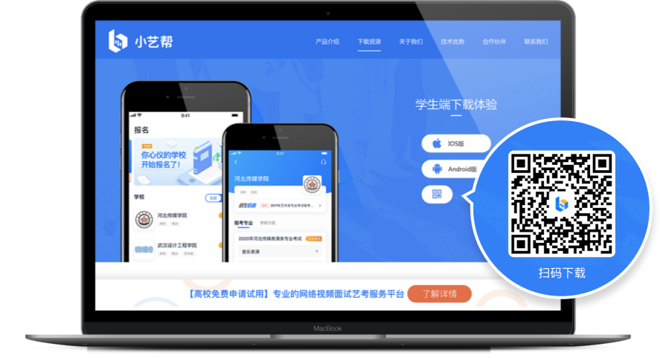

## 1.2注册

打开app点击【注册】，输入手机号，点击发送验证码后填写，设置密码并牢记，点击注册。

港澳台侨及国际用户请点击注册页下方【港澳台侨及国际用户入口】进行注册。

## 1.3登录

进入登录页，使用手机号/身份证号/邮箱和密码即可登录，身份证号登录必须是后续完成考生身份认证方可使用，身份证号必须为考生本人身份证号。

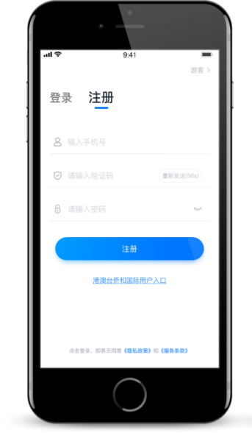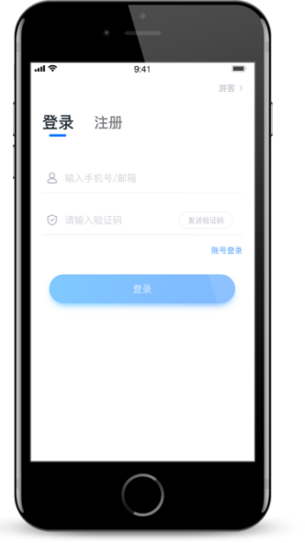

# 身份认证及填写考生信息

首次登录，需要认证考生的报考信息，才可以报名参加考试。注意屏幕下方小蓝条，认证免费，认证后不可更改信息。

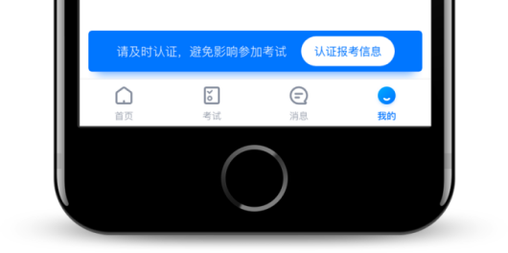

## 2.1身份认证

请认证考生身份证照片，按提示上传身份证人像面和国徽面，点击下一步，也可点击右上方手动上传身份证信息，填写身份证上的信息进行识别；港澳台侨及国际考生可选择护照或通行证认证。

如遇到身份证已被验证，可点击“去申诉”，请耐心等待人工审核结果。

请尽早完成身份认证以免影响考试。

## 2.2填写考生信息

1.提前准备一张免冠证件照电子版、高考报考证。

2.选择身份为“**高考生**”，按照指引填写学籍信息，即可完成认证。请务必根据实际情况填写。

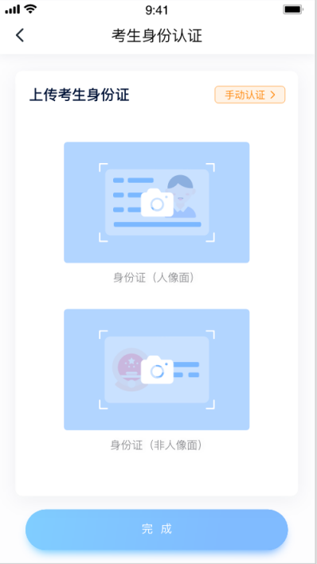 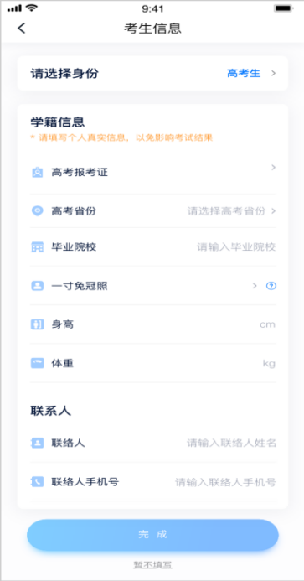

# 考试报名缴费

1.在【首页】搜索，或直接在下方列表找到**山东交通学院**，点击进入学校详情页，选择报考专业进入；

2.报名时请确认招考地区是否正确，仔细阅读报名信息、报名须知、招生专业信息、报考要求及录取规则；

3.点击下方报名按钮，选择支付方式支付费用，完成考试报名。

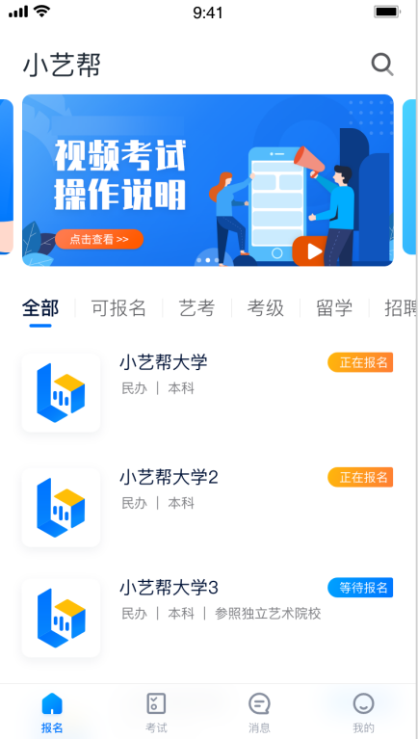 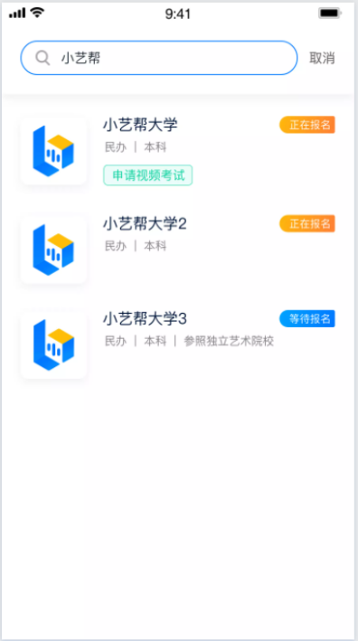

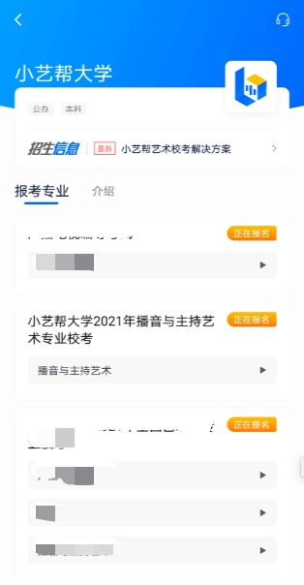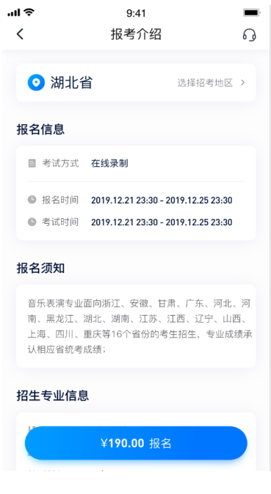

# 考前准备

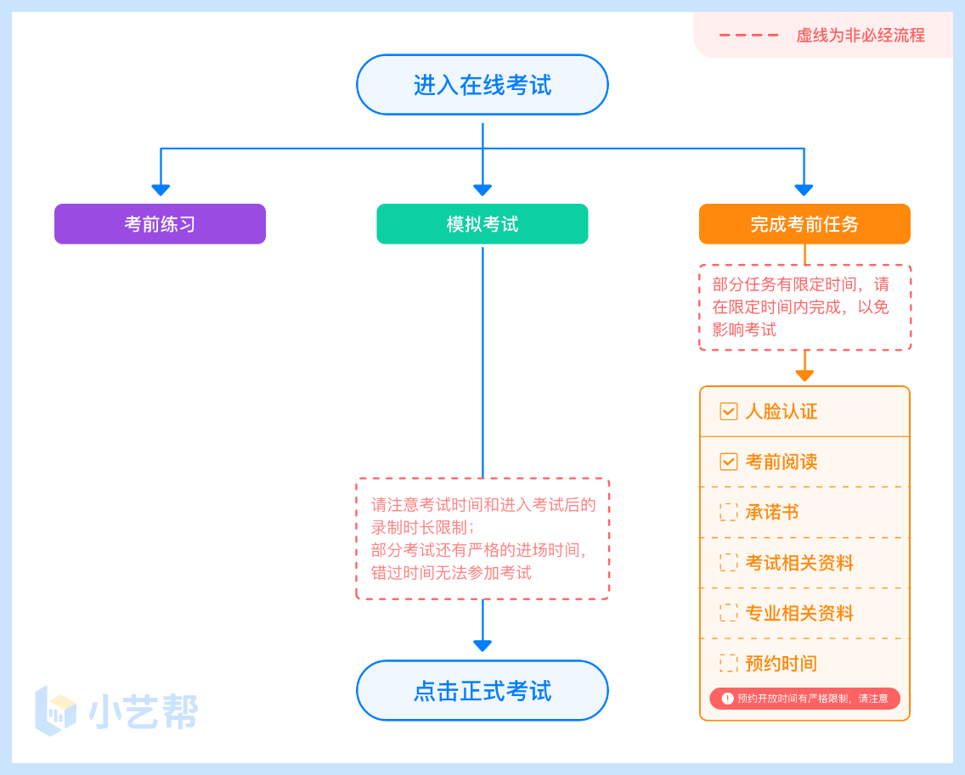

## 4.1人脸验证

首次视频考试前需要进行人脸验证，注意考试列表屏幕上方红色条，点击开始验证，按提示进行人脸验证，验证完成后方可参加考试；根据语音提示进行人脸识别，不要化浓妆、戴美瞳等，验证时调整好光线，不要出现高曝光的情况，保证人脸清晰，避免人脸识别失败。

若多次人脸验证失败可以申请“人工审核”，请耐心等待人工审核结果。

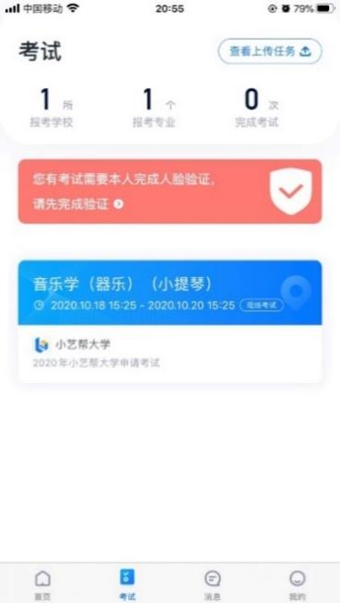 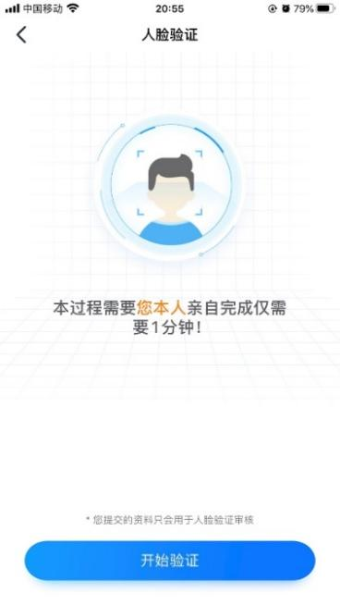

## 4.2考前任务

在考试列表中点击对应考试进入，考前需完成屏幕上方考前任务，部分考前任务有时间限制，请在规定时间内完成，以免影响正式考试。

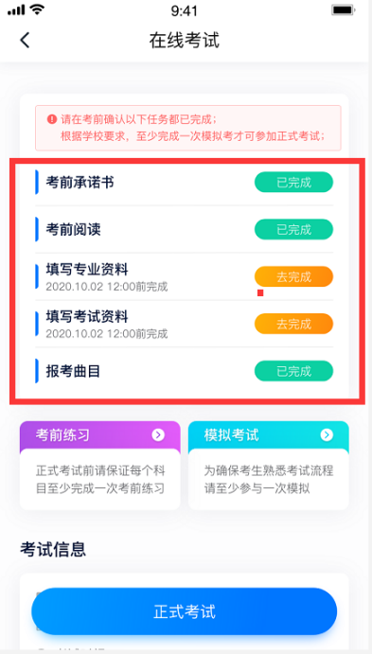

## 4.3考前练习

参加正式考试前务必要充分参加考前练习，以提前熟悉操作流程和考试流程。在考试详情页点击考前练习，允许访问麦克风及摄像头，请仔细阅读考试相关要求，开始练习录制，考前练习不限时间不限次数，也不需要提交录制视频。部分考试科目可提前结束录制，部分科目需要等待系统自动结束录制。

## 4.4模拟考试

参加正式考试前务必要参加模拟考试，模拟考试时也需要进行人脸验证，根据语音提示进行人脸识别，不要化浓妆、戴美瞳等，验证时调整好光线，不要出现高曝光的情况，保证人脸清晰，避免人脸识别失败。

模拟考试除题目外，其他与正式考试完全一致，有严格的考试时间限制，请在规定的时间内完成模拟考试，模拟考试视频也可提交，但是模拟考试视频不作为评分依据，考生必须至少完成一次模拟考以熟悉考试流程。

面试类专业考试录制完毕后可回看视频及再次录制。

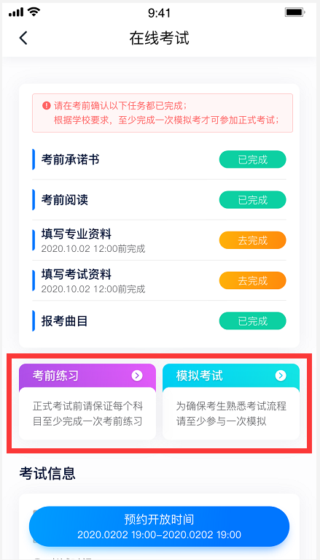

# 正式考试及视频提交

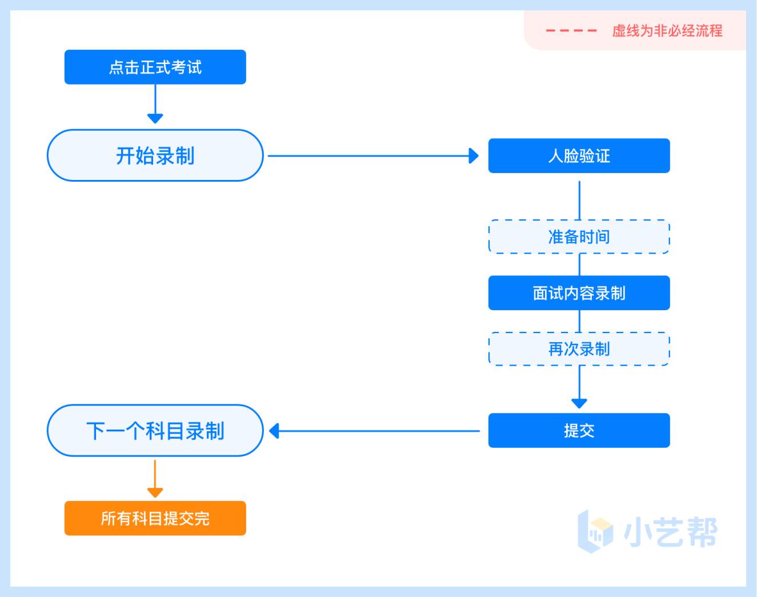

## 5.1科目介绍

**山东交通学院空中乘务面试科目：**语言表达（20分），形象展示（70分），才艺展示（10分）。总分100分。

面试科目有3次录制机会，录制按钮上会显示录制次数。每个科目只能提交1个视频，无须使用全部的录制机会。科目录制完毕后，可查看视频，并选择最合适的1个视频在考试时间截止前提交上传，作为考试视频。

**5.2视频录制及注意事项**

考生须在规定考试时间（2021-01-24 00:00~2021-01-28 24:00），参加空中乘务专业正式考试，点击【正式考试】，请仔细阅读“考试内容”、“拍摄要求”、“拍摄时间”、“注意事项”等内容，然后进行以下操作。

（1）人脸验证

开始具体科目考试，首先按科目要求或表演需要，根据系统引导，选择横屏或者竖屏拍摄，选择前置或者后置摄像头。

点击“开始录制”后，根据语音提示进行人脸识别，注意不要化浓妆、戴美瞳等，验证时调整好光线，不要出现高曝光的情况，保证人脸清晰，避免人脸识别失败，连续3次人脸验证失败，会跳转到考试页面，需重走人脸验证流程，点击屏幕上方的红条“您未通过人脸验证，请申请人工审核”操作。

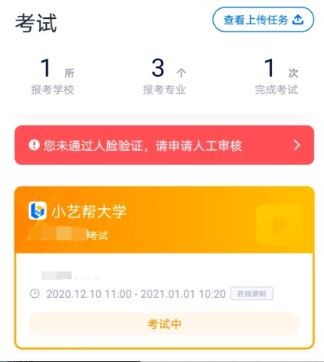

（2）视频录制

人脸识别通过后，请站到合适位置，请注意:考生不能离开拍摄范围。待提示音结束后，进行该科目的考试。

考试科目有3次录制机会，考生只要有合适的视频即可提交，无须使用全部的录制机会。

每个科目，根据考试内容的不同，考试形式会有差别，考生请务必多参加考前练习以及模拟考以熟悉具体流程。

部分考试的页面上方为计时考试，部分为提交截止时间，如下图所示，请根据系统提示完成录制并提交视频。

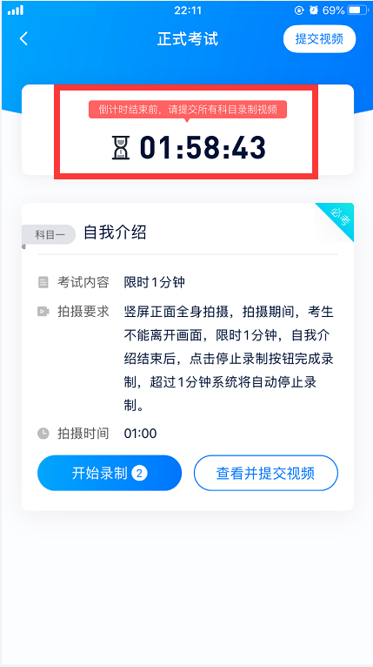 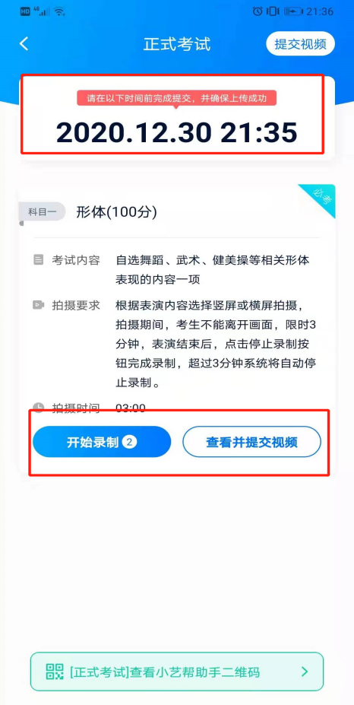

1. 提交视频

**不要错过提交时间，错过提交时间无法再次上传。**

**【一经上传，不得更改！】**

面试科目录制完毕后，可查看视频，选择最合适的1个视频，提交上传为考试视频。

视频上传时可同时进行其他科目考试，不用停留在上传页面，后台会自动上传视频。请关注视频上传进度，确保所有视频都上传完成。

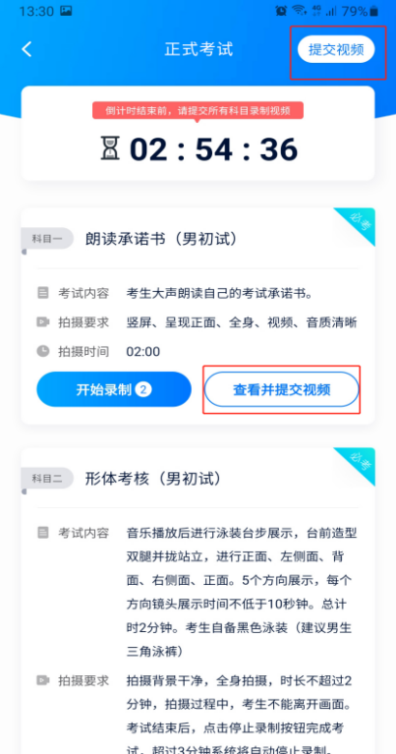 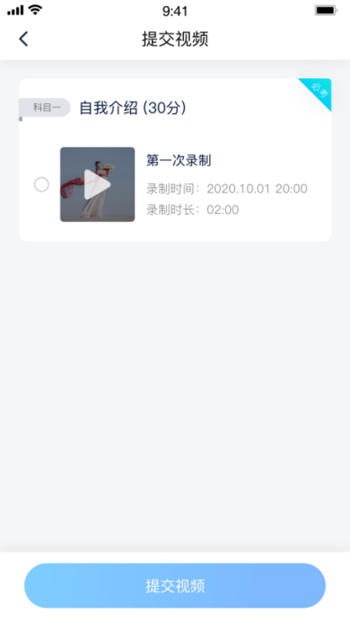

提交后，可以在“查看提交状态”里看到视频上传进度。提交成功或考试时间结束后，考试状态显示已结束。

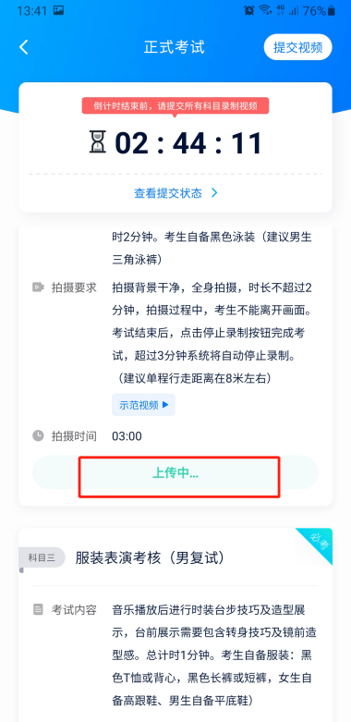 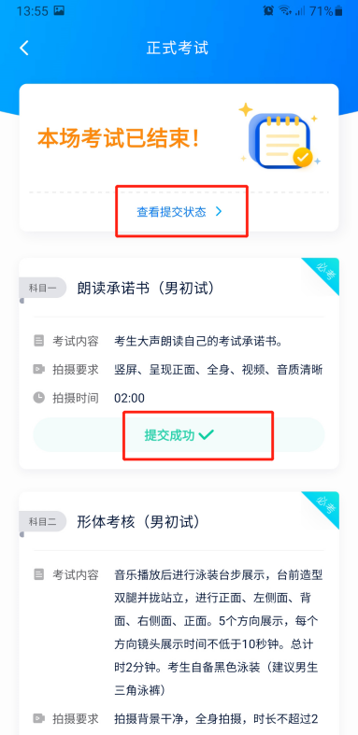

特别注意:   
 (1)考试专业、科目视频都完成提交后，需要一直关注上传进度，一定不要退出程序，如遇网络不稳定中断上传，建议切换网络，根据提示继续上传，直至视频上传成功。   
 (2)全部视频上传成功前，一定不要使用手机管家清理手机内存、垃圾数据，考试时间结束后48小时内一定不要卸载 APP。

**说明1:重新上传说明**

考试视频全部提交后，请考生务必确认上传状态，不要退出小艺帮 APP。如果视频上传失败，我们会提醒您【重新上传】，请留意视频上传页或【考试】列表页底部，点击【重新上传】即可。您可以切换Wi-Fi和4G网络进行尝试。

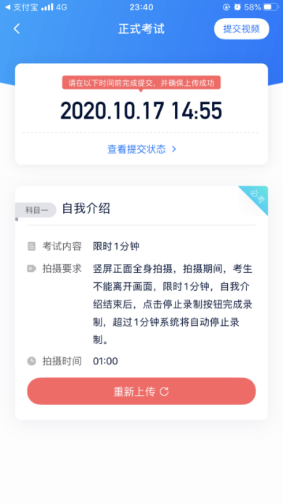 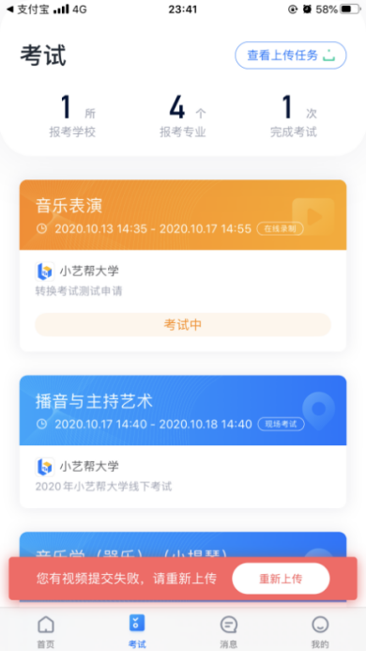

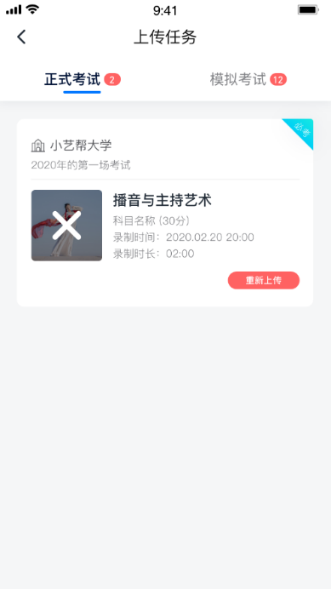 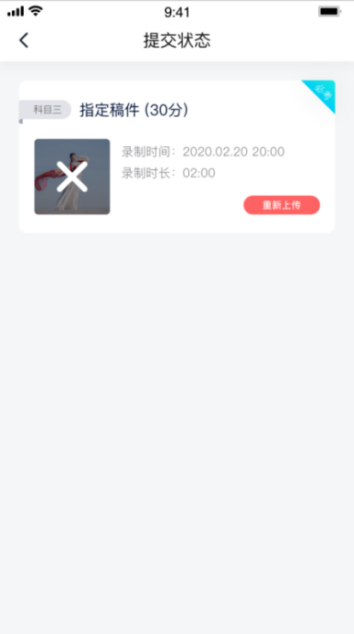

**说明2:注意事项**

正式视频录制中，不得出现任何可能影响评判公正的信息或标识（如含考生信息的提示性文字、图案、声音、背景、着装等），更不得出现考生姓名、生源地、考生号、证件号、就读中学等个人信息，否则将被视为违规，并取消报名资格。

考试须由考生本人独立完成（个别需伴奏或协助的科目除外，详细见学校公布的招生简章和具体考试科目要求），过程中不得出现其他人在画面中。不得对考试内容进行截图、翻录、传播及任何形式的公开。

# 技术咨询

QQ号：800180626

服务时间：周一到周日，8:00-24:00，其他时间的咨询会延迟到当天8:00处理，敬请谅解！

以上咨询方式仅限小艺帮APP的系统操作及技术问题咨询。